- 中小企业声明函
A包：
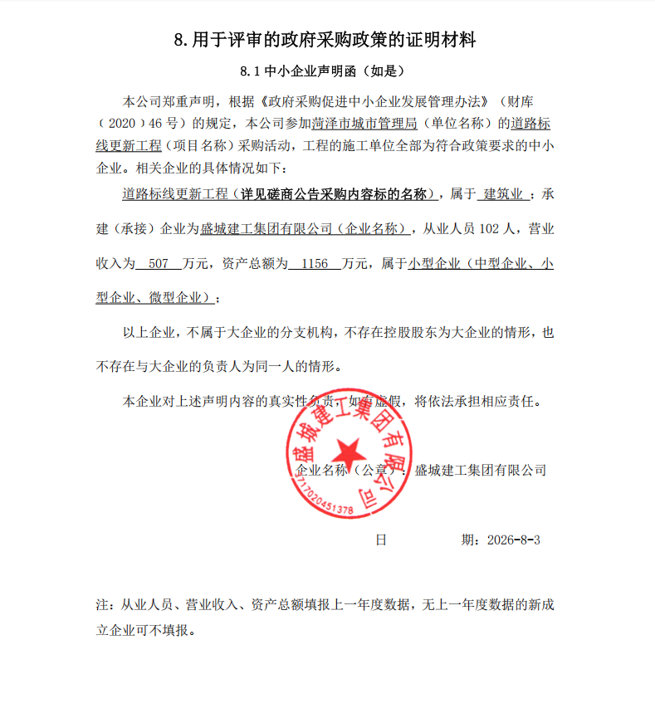

B包：
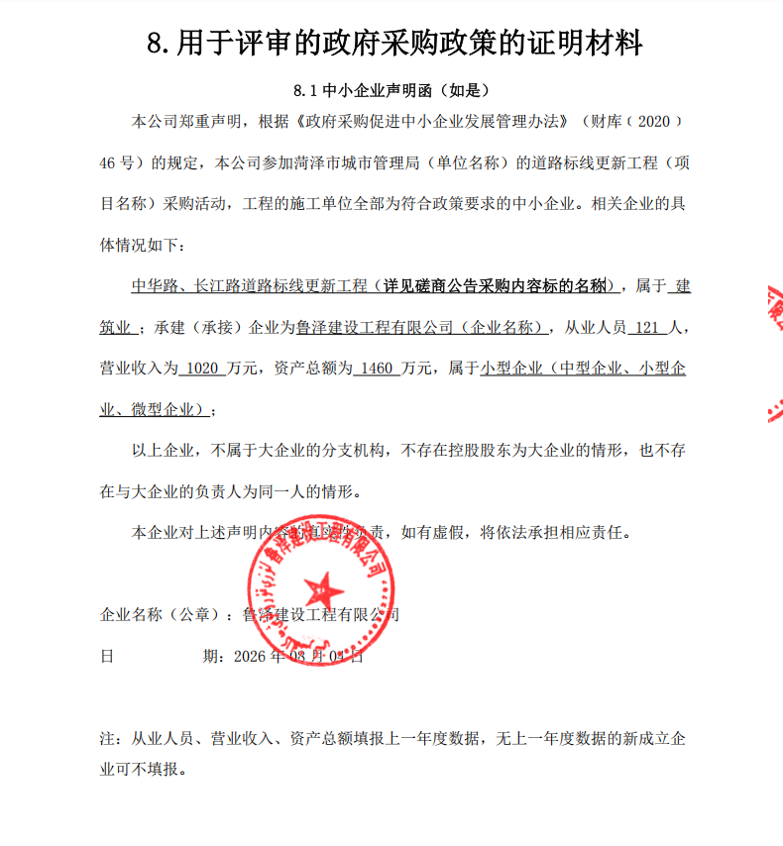

C包：
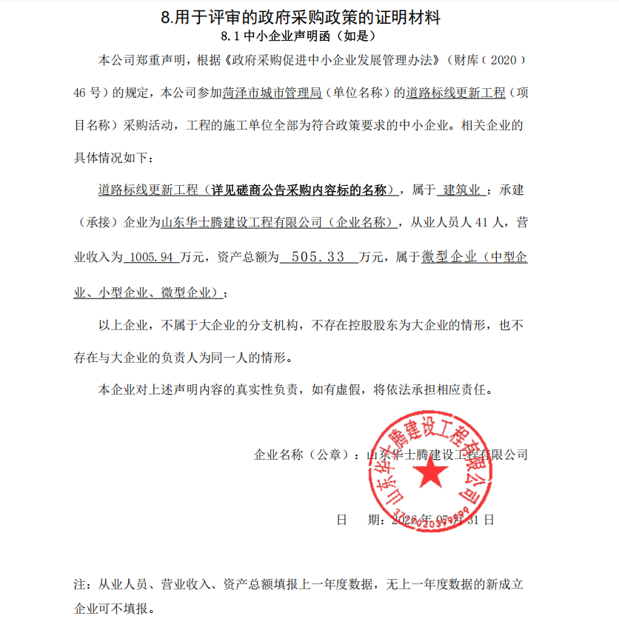

- 评审结果：
A包：
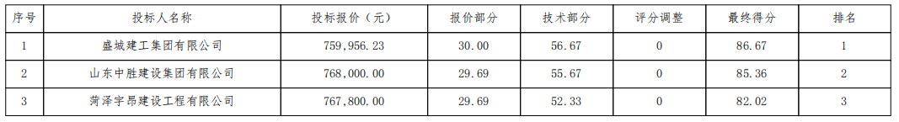
B包：
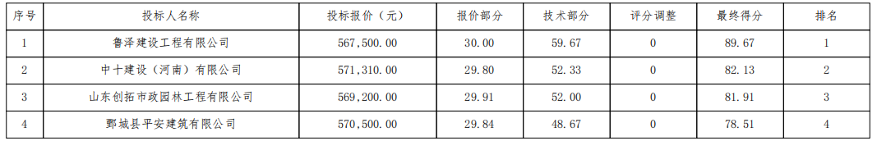
C包：
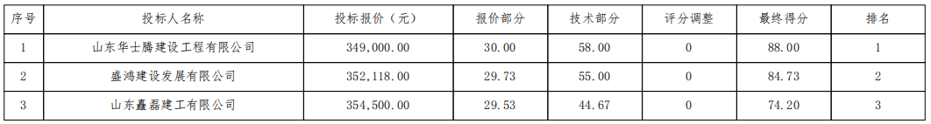
3、劳务报酬支付表


